监 理 日 志
工程名称：永靖县“十四五"盐锅峡光伏发电项目
日期 | 2024年7月 18日 |  | 气候 |  | 晴天 |  | 气温 | 12/33º
监理人员 动态：4人、检查、巡查、平检，见证、旁站满足要求 |  |  |  |  | 材料进场:  部分钢芯铝绞线进场
施工方人员动态:线路塔位人工孔桩48人
施工机械动态：测量仪器GPS、水准仪、经纬仪，现场浇筑设备等满足要求
施工部位进度情况 | 送出线路:  西固段塔位G2~27：协调办理环保水保手续  塔位接地:塔位完成29基  塔位组塔:：G36，已完成14基  塔立塔：G52、52、37已完成11基  汇集站：  主控楼、主变及二次室砌筑
监理今日工作内容 | 1.现场巡查:检查作业安全工器具、技术交底记录、专职安全员履职、持证上岗，强条执行  2.线路塔位检查:  接地敷设：部分焊接防腐不到位  检查组塔：检查螺栓预紧度
检查发现问题及处理措施 | 1.塔位外线进场：要求及时报审送检合格方可施工  2督促检查问题整改回复
协调内容或  其他 | 西固段塔位:环保水保手续办理，待开工
记录人 |  | 孙翔 |  | 总监签阅 |  | 胡斌

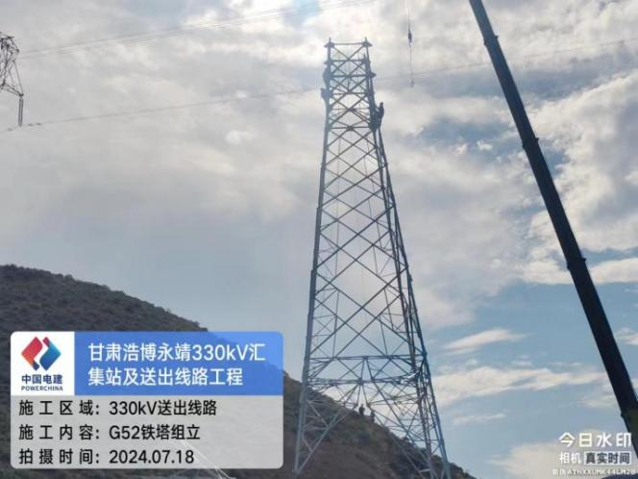 | 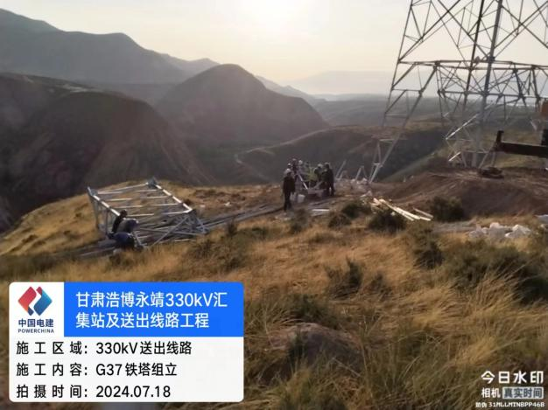
检查立塔 | 检查立塔
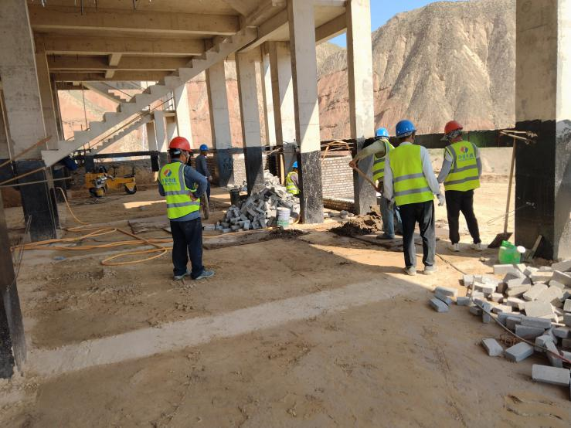 | 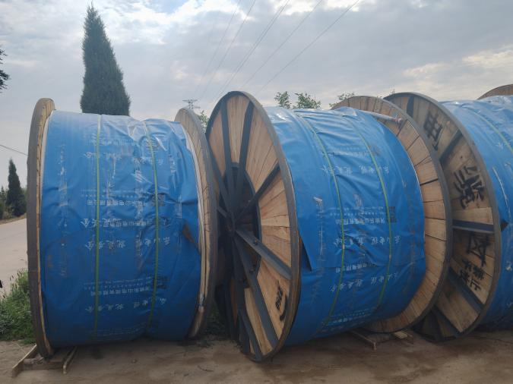
检查砌筑 | 检查外线进场

